МИНИСТЕРСТВО НАУКИ И ВЫСШЕГО ОБРАЗОВАНИЯ РОССИЙСКОЙ ФЕДЕРАЦИИ

Федеральное государственное автономное образовательное учреждение высшего образования

«САНКТ-ПЕТЕРБУРГСКИЙ ГОСУДАРСТВЕННЫЙ УНИВЕРСИТЕТ   
АЭРОКОСМИЧЕСКОГО ПРИБОРОСТРОЕНИЯ»

КАФЕДРА КОМПЬЮТЕРНЫХ ТЕХНОЛОГИЙ И ПРОГРАММНОЙ ИНЖЕНЕРИИ

КУРСОВОЙ ПРОЕКТ  
ЗАЩИЩЕН С ОЦЕНКОЙ

РУКОВОДИТЕЛЬ

|  |  |  |  |  |
| --- | --- | --- | --- | --- |
| Ст. преподаватель |  |  |  | Е. О. Шумова |
| должность, уч. степень, звание |  | подпись, дата |  | инициалы, фамилия |

|  |
| --- |
| ПОЯСНИТЕЛЬНАЯ ЗАПИСКА К КУРСОВОМУ ПРОЕКТУ |
| Разработка приложения для организации взаимодействия объектов при заданных критериях |
| по дисциплине: ОБЪЕКТНО-ОРИЕНТИРОВАННОЕ ПРОГРАММИРОВАНИЕ |

РАБОТУ ВЫПОЛНИЛ

|  |  |  |  |  |  |
| --- | --- | --- | --- | --- | --- |
| СТУДЕНТКА ГР. | 4031 |  |  |  | Х.В. Сидиропуло |

МИНИСТЕРСТВО НАУКИ И ВЫСШЕГО ОБРАЗОВАНИЯ РОССИЙСКОЙ ФЕДЕРАЦИИ

федеральное государственное автономное образовательное учреждение высшего образования

«САНКТ-ПЕТЕРБУРГСКИЙ ГОСУДАРСТВЕННЫЙ УНИВЕРСИТЕТ АЭРОКОСМИЧЕСКОГО ПРИБОРОСТРОЕНИЯ»

КАФЕДРА КОМПЬЮТЕРНЫХ ТЕХНОЛОГИЙ И ПРОГРАММНОЙ ИНЖЕНЕРИИ

**Задание**

**на курсовой проект по дисциплине**

**«Объектно-ориентированное программирование»**

Студента группы 4031 Сидиропуло Х.В.

№ группы Ф.И.О.

Тема «Разработка приложения для организации взаимодействия объектов

при заданных критериях»

Исходные данные: разработка синтезатора на C# средствами .NET Framework

Проект должен содержать:

1. анализ предметной области

2. разработку классов

3. разработку тестового приложения

4. оформление пояснительной записки по результатам выполнения проекта

5. создание презентации к проекту

### 

### ***Введение***

GUI (Graphical User Interface) - приложением или графическим приложением называют практически любую программу, управление которой осуществляется посредством мыши, тачпада или сенсорного экрана. В рабочем окне отрисованы иконки и другие виджеты, и взаимодействие с программой представляет из себя, в сущности, последовательность нажатий курсором.

В своей работе я решил отойти от привычной разработки и попробовать что-то новое, поэтому данная курсовая работа представляет из себя приложение для игры на синтезаторе с помощью нажатий на клавиши, реализованных в графическом интерфейсе.

Оглавление

***Введение*** 2

***1.*** ***Постановка задачи*** 4

**1.1.** **Анализ предметной области** 4

**1.2.** **Формулировка технического задания** 4

***2.*** ***Проектирование классов*** 6

**2.1.** **Разработанные классы** 6

***3.*** ***Разработка приложения*** 8

**3.1.** **Разработка интерфейса приложения** 8

**3.2.** **Реализация классов** 8

### ***Постановка задачи***

### **Анализ предметной области**

Изучение «Музыки» дает возможность достичь следующих результатов: личностные: - развитие музыкально-эстетического чувства, проявляющегося в эмоционально ценностном, заинтересованном отношении к музыке; - совершенствование художественного вкуса; - овладение художественными умениями и навыками в процессе продуктивной музыкально-творческой деятельности; - наличие определенного уровня развития общих музыкальных способностей, включая образное и ассоциативное мышление, творческое воображение; - формирование навыков самостоятельной, целенаправленной, содержательной музыкально-учебной деятельности; - сотрудничество в ходе решения коллективных музыкально-творческих задач.

В рамках предметной области используются понятия:

* Нота
* Октава
* Запись
* Воспроизведение
* Композиция
* Генератор звука

Основу предметной области составляют следующие объекты:

* Инструмент
* Исполнитель
* Произведение (Композиция)

### **Формулировка технического задания**

В результате анализа предметной области можно сформулировать следующие функциональные требования:

Программа должна быть реализована на языке С# в виде приложения с графическим интерфейсом. Должно быть реализованы кнопки нот, выбор октав, длительности игры, а также записи звука и его проигрывания.

**Добавление звука**

Добавление/проигрывание звука осуществляется путем нажатия мыши по графическому интерфейсу ноты.

**Изменение октавы.**

Изменение октавы осуществляется путем выбора октавы (RadioButton)

**Длительность**.

Длительность звучания ноты осуществляется путем изменения положения ползунка.

**Запись**  
Запись осуществляется при нажатии кнопки R (record), выключается вторым нажатием.

**Проигрывание**

Кнопка проигрывания активна после того, как закончена запись R, после чего проигрывает звуки, которые были записаны в R.

### ***Проектирование классов***

### **Разработанные классы**

* Program – класс для сборки проекта предоставляющий методы и свойства для взаимодействия классов

static void Main()

* Player – класс игры по нотам

bool playerOn

int curAction

public Player(SoundController controller, Recorder recorder)

public void Play() игра ноты на основе события записи

public void Stop() остановка записи нот

private void NotePlay(Object o) получение ноты и таймера

* Note – класс передающий значения, которыми обозначается нота

int index;

int duration;

int octave;

public Note(int index, int duration, int octave) установка значений

public Note(string text) получение значений в виде текста

public override string ToString() => $"{index};{duration};{octave}" перегрузка значений строки для избежания переполнения

* SoundController – класс для воспроизведения звука нот

const float upperIndex = 1.0594710288946644243999388472711f;

int curOctav = 1;

int duration = 50;

public delegate void ChangeSound(Note note) смена звука ноты

public void SetDuration(int value) установка длительности

public void SetOctav(int value) установка октавы

public event ChangeSound OnPlayNote событие смены звука при смене ноты

public void PlayNote(int index) передача индекса ноты

public void PlayNote(Note note) установка значений для ноты

public void PlayNote(int index, int duration, int octave) игра ноты (звук)

* Recorder – класс, который вызывает запись на основе звуков

int startTime = 0;

bool recordOn;

public RecordAction[] RecordActions

public void RecordOn() включение записи

public void RecordStop() выключение записи

public void RecordNote(Note note) запись ноты

public int Millisecond() таймер

* RecorderAction – класс, который помещает значения нот в список на основе записи

Note note;

int time;

public RecordAction(Note note, int deltaTime) запись ноты по времени

public int GetTime() получение времени

public Note GetNote() получение ноты

**2.3** **Интерфейсные классы**

Перечислим классы, реализующие графическую составляющую программы:

1. Form1 – класс, реализующий графическую составляющую формы.

* 1. **Диаграмма классов**

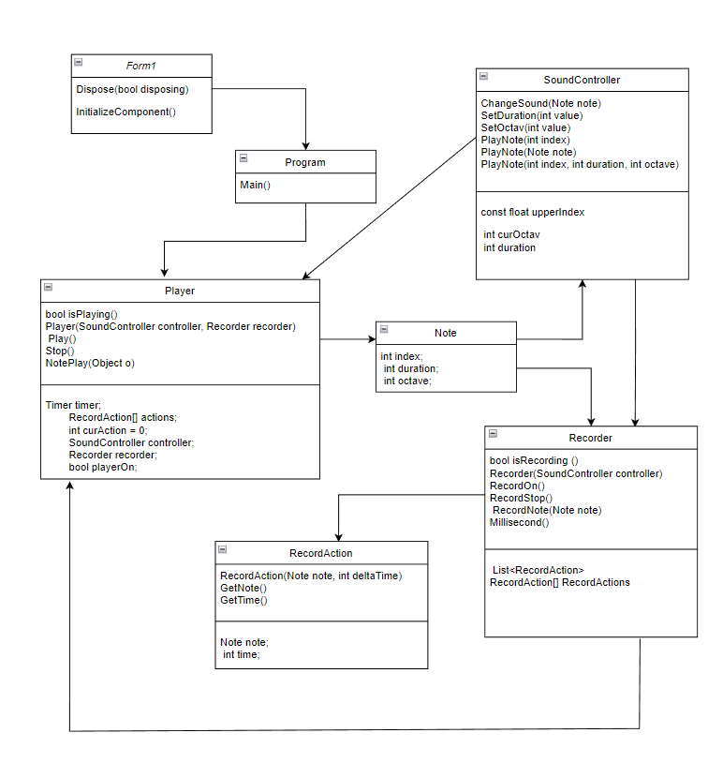

Рис. 2.1 «Диаграмма классов»

### ***Разработка приложения***

### **Разработка интерфейса приложения**

Для реализации функций приложения разработаем интерфейс формы.

Пользовательский интерфейс приложения реализуется на языке C# в среде разработки Visual Studio на основе сформулированного ТЗ.

Форма содержит элемент кнопки button для каждой ноты. При нажатии реализуется проигрывание ноты путем передачи значения ноты (грубо говоря номера), помноженного на коэффициент разницы нот. (С технической точки зрения каждая последующая нота, включая диез#, имеет один и тот же коэффициент в разницы звучание, примерно равный 1.059)  
 Также на форме имеется 3 GroupBox.

1. GroupBox октава, содержащий 4 RadioButton с выбором октавы.
2. GroupBox продолжительность, имеющий ползунок для выставления длительности звучания.
3. GroupBox содержащий кнопки записи (recordButton) и проигрывания (playRecord)

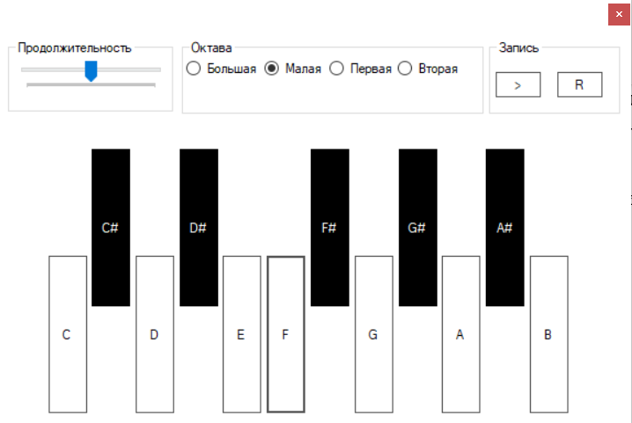



**3.2 Функционал интерфейса**

Функционал интерфейса интуитивно понятен  
Существуют 4 radio button для смены октавы, при смене активного radio button звучание меняется на выбранный.   
Каждая нота имеет значение button. При нажатии воспроизводится звук согласно заранее установленным стандартным значениям.

Ползунок продолжительность меняет значение времени для воспроизведения ноты.

Кнопка записи после активации записывает значения нот, которые были активированы во время активности.

Кнопка> обозначает конец записи.

# Тестирование

При запуске программы выводится форма с 2 предустановленными параметрами. Почти нулевая продолжительность игры (~1/8 с точкой, если использовать терминологию) и малая октава   
Расположение октав для более ясного понимания звучания:

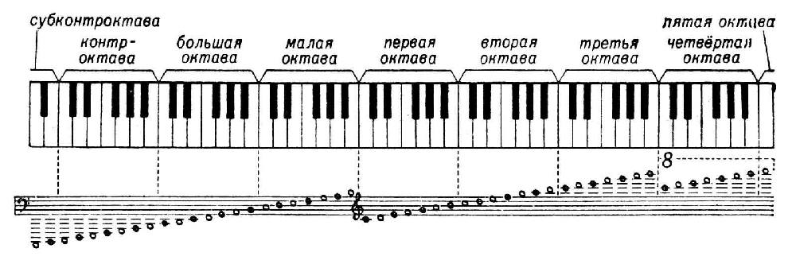

Запуск программы:

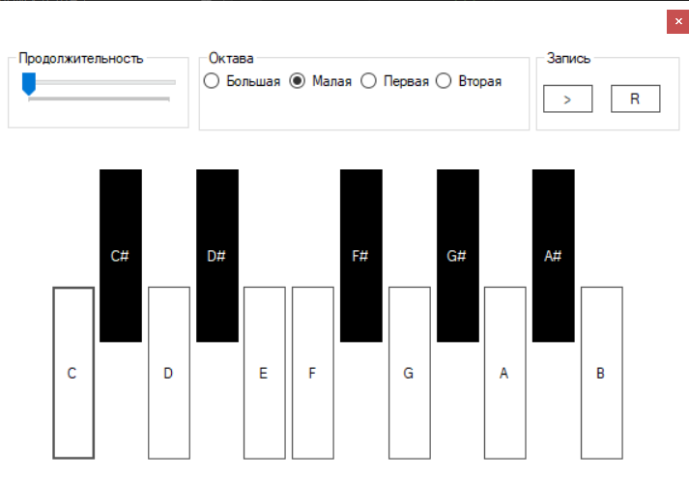

Изменение параметров и запуск записи:

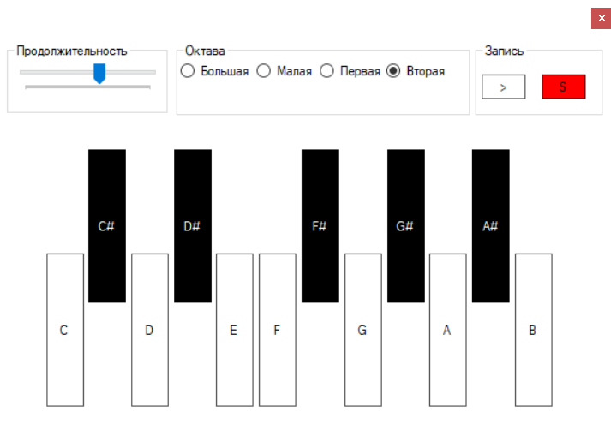

При нажатии на кнопку > производится проигрывание мелодии во время записи

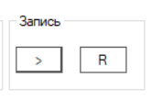

# ЗАКЛЮЧЕНИЕ

В ходе выполнения курсового проекта было разработано приложение, реализующее работу синтезатора. Для этого были изучены основы C# и .Net.

Тема для курсовой работы была выбрана по собственному желанию, в следствии чего при рассмотрении данной программы как системы можно сделать вывод о её расширяемости. Плюсы и минусы у данной работы выявить трудно, поскольку в основном я вижу перспективы, думаю главным плюсом является не использование сторонних библиотек и интересный функционал.

# СПИСОК ИСПОЛЬЗОВАННЫХ ИСТОЧНИКОВ

1. Е.О.Шумова / Объектно-ориентированное программирование: Методические указания к выполнению курсового проекта - ГУАП. -СПб., 2019.
2. C# Уроки – SimpleCode YouTube
3. Bro Code C# Full Courde YouTube
4. Metanit.com
5. <https://learn.microsoft.com/ru-ru/dotnet/csharp/tour-of-csharp/tutorials/>
6. https://habr.com/ru/post/49404/

**Приложение А**

RecordAction

namespace Sint.Record

{

class RecordAction

{

Note note;

int time;

public RecordAction(Note note, int deltaTime)

{

time = deltaTime;

this.note = note;

}

public Note GetNote() => note;

public int GetTime() => time;

public override string ToString() => $"{time},{note}";

}

}

Recorder

namespace Sint

{

class Recorder

{

List<RecordAction> recordActions = new List<RecordAction>();

int startTime = 0;

bool recordOn;

public bool isRecording

{

get

{

return recordOn;

}

set

{

if(value)

{

RecordOn();

}else

{

RecordStop();

}

}

}

public RecordAction[] RecordActions => recordActions.ToArray();

public Recorder(SoundController controller)

{

controller.OnPlayNote += RecordNote;

}

public void RecordOn()

{

startTime = Millisecond();

recordOn = true;

recordActions.Clear();

}

public void RecordStop()

{

recordOn = false;

}

public void RecordNote(Note note)

{

if (!recordOn)

return;

recordActions.Add(new RecordAction(note, Millisecond() - startTime));

}

public int Millisecond()

{

return DateTime.Now.Minute*60 * 1000 + DateTime.Now.Second * 1000 + DateTime.Now.Millisecond;

}

}

}

Sound Controller

namespace Sint

{

class SoundController

{

const float upperIndex = 1.0594710288946644243999388472711f;

int curOctav = 1;

int duration = 50;

List<float> octaves = new List<float>();

public delegate void ChangeSound(Note note);

public event ChangeSound OnPlayNote;

public SoundController()

{

octaves.Add(65.41f);

octaves.Add(130.82f);

octaves.Add(261.63f);

octaves.Add(523.26f);

}

public void SetDuration(int value) => duration = value;

public void SetOctav(int value) => curOctav = value;

public void PlayNote(int index) => PlayNote(index, duration, curOctav);

public void PlayNote(Note note) => PlayNote(note.Index, note.Duration, note.Octave);

public void PlayNote(int index, int duration, int octave)

{

float note = octaves[octave];

for (int i = 0; i < index; i++)

note *= upperIndex;

Console.Beep(Convert.ToInt32(note), duration);

OnPlayNote?.Invoke(new Note(index, duration, curOctav));

}

}

}

PLAYER

namespace Sint

{

static class Program

{

/// <summary>

/// Главная точка входа для приложения.

/// </summary>

[STAThread]

static void Main()

{

Application.EnableVisualStyles();

Application.SetCompatibleTextRenderingDefault(false);

Application.Run(new Form1());

}

}

}

NOTE

namespace Sint

{

class Note

{

int index;

int duration;

int octave;

public Note(int index, int duration, int octave)

{

this.index = index;

this.duration = duration;

this.octave = octave;

}

public Note(string text)

{

string[] lines = text.Split(';');

this.index = Convert.ToInt32(lines[0]);

this.duration = Convert.ToInt32(lines[1]);

this.octave = Convert.ToInt32(lines[2]);

}

public int Index => index;

public int Duration => duration;

public int Octave => octave;

public override string ToString() => $"{index};{duration};{octave}";

}

}

FORM 1

namespace Sint

{

partial class Form1

{

/// <summary>

/// Обязательная переменная конструктора.

/// </summary>

private System.ComponentModel.IContainer components = null;

/// <summary>

/// Освободить все используемые ресурсы.

/// </summary>

/// <param name="disposing">истинно, если управляемый ресурс должен быть удален; иначе ложно.</param>

protected override void Dispose(bool disposing)

{

if (disposing && (components != null))

{

components.Dispose();

}

base.Dispose(disposing);

}

#region Код, автоматически созданный конструктором форм Windows

/// <summary>

/// Требуемый метод для поддержки конструктора — не изменяйте

/// содержимое этого метода с помощью редактора кода.

/// </summary>

private void InitializeComponent()

{

this.button1 = new System.Windows.Forms.Button();

this.trackBar1 = new System.Windows.Forms.TrackBar();

this.radioButton1 = new System.Windows.Forms.RadioButton();

this.radioButton2 = new System.Windows.Forms.RadioButton();

this.radioButton3 = new System.Windows.Forms.RadioButton();

this.radioButton4 = new System.Windows.Forms.RadioButton();

this.groupBox1 = new System.Windows.Forms.GroupBox();

this.button2 = new System.Windows.Forms.Button();

this.button3 = new System.Windows.Forms.Button();

this.button4 = new System.Windows.Forms.Button();

this.button5 = new System.Windows.Forms.Button();

this.button6 = new System.Windows.Forms.Button();

this.button7 = new System.Windows.Forms.Button();

this.button8 = new System.Windows.Forms.Button();

this.button9 = new System.Windows.Forms.Button();

this.button10 = new System.Windows.Forms.Button();

this.button11 = new System.Windows.Forms.Button();

this.button12 = new System.Windows.Forms.Button();

this.groupBox2 = new System.Windows.Forms.GroupBox();

this.groupBox3 = new System.Windows.Forms.GroupBox();

this.playRecord = new System.Windows.Forms.Button();

this.recordButton = new System.Windows.Forms.Button();

((System.ComponentModel.ISupportInitialize)(this.trackBar1)).BeginInit();

this.groupBox1.SuspendLayout();

this.groupBox2.SuspendLayout();

this.groupBox3.SuspendLayout();

this.SuspendLayout();

//

// button1

//

this.button1.FlatStyle = System.Windows.Forms.FlatStyle.Popup;

this.button1.Location = new System.Drawing.Point(45, 206);

this.button1.Margin = new System.Windows.Forms.Padding(2, 2, 2, 2);

this.button1.Name = "button1";

this.button1.Size = new System.Drawing.Size(35, 143);

this.button1.TabIndex = 0;

this.button1.Text = "C";

this.button1.UseVisualStyleBackColor = true;

this.button1.Click += new System.EventHandler(this.button1_Click);

//

// trackBar1

//

this.trackBar1.Location = new System.Drawing.Point(4, 17);

this.trackBar1.Margin = new System.Windows.Forms.Padding(2, 2, 2, 2);

this.trackBar1.Maximum = 1000;

this.trackBar1.Minimum = 50;

this.trackBar1.Name = "trackBar1";

this.trackBar1.Size = new System.Drawing.Size(143, 45);

this.trackBar1.TabIndex = 1;

this.trackBar1.Value = 50;

this.trackBar1.Scroll += new System.EventHandler(this.trackBar1_Scroll);

//

// radioButton1

//

this.radioButton1.AutoSize = true;

this.radioButton1.Location = new System.Drawing.Point(4, 17);

this.radioButton1.Margin = new System.Windows.Forms.Padding(2, 2, 2, 2);

this.radioButton1.Name = "radioButton1";

this.radioButton1.Size = new System.Drawing.Size(70, 17);

this.radioButton1.TabIndex = 2;

this.radioButton1.TabStop = true;

this.radioButton1.Text = "Большая";

this.radioButton1.UseVisualStyleBackColor = true;

this.radioButton1.CheckedChanged += new System.EventHandler(this.radioButton1_CheckedChanged);

//

// radioButton2

//

this.radioButton2.AutoSize = true;

this.radioButton2.Checked = true;

this.radioButton2.Location = new System.Drawing.Point(75, 17);

this.radioButton2.Margin = new System.Windows.Forms.Padding(2, 2, 2, 2);

this.radioButton2.Name = "radioButton2";

this.radioButton2.Size = new System.Drawing.Size(58, 17);

this.radioButton2.TabIndex = 3;

this.radioButton2.TabStop = true;

this.radioButton2.Text = "Малая";

this.radioButton2.UseVisualStyleBackColor = true;

this.radioButton2.CheckedChanged += new System.EventHandler(this.radioButton2_CheckedChanged);

//

// radioButton3

//

this.radioButton3.AutoSize = true;

this.radioButton3.Location = new System.Drawing.Point(134, 17);

this.radioButton3.Margin = new System.Windows.Forms.Padding(2, 2, 2, 2);

this.radioButton3.Name = "radioButton3";

this.radioButton3.Size = new System.Drawing.Size(63, 17);

this.radioButton3.TabIndex = 4;

this.radioButton3.TabStop = true;

this.radioButton3.Text = "Первая";

this.radioButton3.UseVisualStyleBackColor = true;

this.radioButton3.CheckedChanged += new System.EventHandler(this.radioButton3_CheckedChanged);

//

// radioButton4

//

this.radioButton4.AutoSize = true;

this.radioButton4.Location = new System.Drawing.Point(196, 17);

this.radioButton4.Margin = new System.Windows.Forms.Padding(2, 2, 2, 2);

this.radioButton4.Name = "radioButton4";

this.radioButton4.Size = new System.Drawing.Size(61, 17);

this.radioButton4.TabIndex = 5;

this.radioButton4.TabStop = true;

this.radioButton4.Text = "Вторая";

this.radioButton4.UseVisualStyleBackColor = true;

this.radioButton4.CheckedChanged += new System.EventHandler(this.radioButton4_CheckedChanged);

//

// groupBox1

//

this.groupBox1.Controls.Add(this.radioButton1);

this.groupBox1.Controls.Add(this.radioButton4);

this.groupBox1.Controls.Add(this.radioButton2);

this.groupBox1.Controls.Add(this.radioButton3);

this.groupBox1.Location = new System.Drawing.Point(166, 10);

this.groupBox1.Margin = new System.Windows.Forms.Padding(2, 2, 2, 2);

this.groupBox1.Name = "groupBox1";

this.groupBox1.Padding = new System.Windows.Forms.Padding(2, 2, 2, 2);

this.groupBox1.Size = new System.Drawing.Size(274, 68);

this.groupBox1.TabIndex = 6;

this.groupBox1.TabStop = false;

this.groupBox1.Text = "Октава";

//

// button2

//

this.button2.BackColor = System.Drawing.SystemColors.ActiveCaptionText;

this.button2.FlatStyle = System.Windows.Forms.FlatStyle.Popup;

this.button2.ForeColor = System.Drawing.SystemColors.ButtonHighlight;

this.button2.Location = new System.Drawing.Point(84, 109);

this.button2.Margin = new System.Windows.Forms.Padding(2, 2, 2, 2);

this.button2.Name = "button2";

this.button2.Size = new System.Drawing.Size(35, 143);

this.button2.TabIndex = 7;

this.button2.Text = "C#";

this.button2.UseVisualStyleBackColor = false;

this.button2.Click += new System.EventHandler(this.button2_Click);

//

// button3

//

this.button3.FlatStyle = System.Windows.Forms.FlatStyle.Popup;

this.button3.Location = new System.Drawing.Point(124, 206);

this.button3.Margin = new System.Windows.Forms.Padding(2, 2, 2, 2);

this.button3.Name = "button3";

this.button3.Size = new System.Drawing.Size(35, 143);

this.button3.TabIndex = 8;

this.button3.Text = "D";

this.button3.UseVisualStyleBackColor = true;

this.button3.Click += new System.EventHandler(this.button3_Click);

//

// button4

//

this.button4.BackColor = System.Drawing.SystemColors.ActiveCaptionText;

this.button4.FlatStyle = System.Windows.Forms.FlatStyle.Popup;

this.button4.ForeColor = System.Drawing.SystemColors.ButtonHighlight;

this.button4.Location = new System.Drawing.Point(164, 109);

this.button4.Margin = new System.Windows.Forms.Padding(2, 2, 2, 2);

this.button4.Name = "button4";

this.button4.Size = new System.Drawing.Size(35, 143);

this.button4.TabIndex = 9;

this.button4.Text = "D#";

this.button4.UseVisualStyleBackColor = false;

this.button4.Click += new System.EventHandler(this.button4_Click);

//

// button5

//

this.button5.FlatStyle = System.Windows.Forms.FlatStyle.Popup;

this.button5.Location = new System.Drawing.Point(203, 206);

this.button5.Margin = new System.Windows.Forms.Padding(2, 2, 2, 2);

this.button5.Name = "button5";

this.button5.Size = new System.Drawing.Size(35, 143);

this.button5.TabIndex = 10;

this.button5.Text = "E";

this.button5.UseVisualStyleBackColor = true;

this.button5.Click += new System.EventHandler(this.button5_Click);

//

// button6

//

this.button6.FlatStyle = System.Windows.Forms.FlatStyle.Popup;

this.button6.Location = new System.Drawing.Point(402, 206);

this.button6.Margin = new System.Windows.Forms.Padding(2, 2, 2, 2);

this.button6.Name = "button6";

this.button6.Size = new System.Drawing.Size(35, 143);

this.button6.TabIndex = 15;

this.button6.Text = "A";

this.button6.UseVisualStyleBackColor = true;

this.button6.Click += new System.EventHandler(this.button6_Click);

//

// button7

//

this.button7.BackColor = System.Drawing.SystemColors.ActiveCaptionText;

this.button7.FlatStyle = System.Windows.Forms.FlatStyle.Popup;

this.button7.ForeColor = System.Drawing.SystemColors.ButtonHighlight;

this.button7.Location = new System.Drawing.Point(363, 109);

this.button7.Margin = new System.Windows.Forms.Padding(2, 2, 2, 2);

this.button7.Name = "button7";

this.button7.Size = new System.Drawing.Size(35, 143);

this.button7.TabIndex = 14;

this.button7.Text = "G#";

this.button7.UseVisualStyleBackColor = false;

this.button7.Click += new System.EventHandler(this.button7_Click);

//

// button8

//

this.button8.FlatStyle = System.Windows.Forms.FlatStyle.Popup;

this.button8.Location = new System.Drawing.Point(323, 206);

this.button8.Margin = new System.Windows.Forms.Padding(2, 2, 2, 2);

this.button8.Name = "button8";

this.button8.Size = new System.Drawing.Size(35, 143);

this.button8.TabIndex = 13;

this.button8.Text = "G";

this.button8.UseVisualStyleBackColor = true;

this.button8.Click += new System.EventHandler(this.button8_Click);

//

// button9

//

this.button9.BackColor = System.Drawing.SystemColors.ActiveCaptionText;

this.button9.FlatStyle = System.Windows.Forms.FlatStyle.Popup;

this.button9.ForeColor = System.Drawing.SystemColors.ButtonHighlight;

this.button9.Location = new System.Drawing.Point(283, 109);

this.button9.Margin = new System.Windows.Forms.Padding(2, 2, 2, 2);

this.button9.Name = "button9";

this.button9.Size = new System.Drawing.Size(35, 143);

this.button9.TabIndex = 12;

this.button9.Text = "F#";

this.button9.UseVisualStyleBackColor = false;

this.button9.Click += new System.EventHandler(this.button9_Click);

//

// button10

//

this.button10.FlatStyle = System.Windows.Forms.FlatStyle.Popup;

this.button10.Location = new System.Drawing.Point(243, 206);

this.button10.Margin = new System.Windows.Forms.Padding(2, 2, 2, 2);

this.button10.Name = "button10";

this.button10.Size = new System.Drawing.Size(35, 143);

this.button10.TabIndex = 11;

this.button10.Text = "F";

this.button10.UseVisualStyleBackColor = true;

this.button10.Click += new System.EventHandler(this.button10_Click);

//

// button11

//

this.button11.FlatStyle = System.Windows.Forms.FlatStyle.Popup;

this.button11.Location = new System.Drawing.Point(482, 206);

this.button11.Margin = new System.Windows.Forms.Padding(2, 2, 2, 2);

this.button11.Name = "button11";

this.button11.Size = new System.Drawing.Size(35, 143);

this.button11.TabIndex = 17;

this.button11.Text = "B";

this.button11.UseVisualStyleBackColor = true;

this.button11.Click += new System.EventHandler(this.button11_Click);

//

// button12

//

this.button12.BackColor = System.Drawing.SystemColors.ActiveCaptionText;

this.button12.FlatStyle = System.Windows.Forms.FlatStyle.Popup;

this.button12.ForeColor = System.Drawing.SystemColors.ButtonHighlight;

this.button12.Location = new System.Drawing.Point(442, 109);

this.button12.Margin = new System.Windows.Forms.Padding(2, 2, 2, 2);

this.button12.Name = "button12";

this.button12.Size = new System.Drawing.Size(35, 143);

this.button12.TabIndex = 16;

this.button12.Text = "A#";

this.button12.UseVisualStyleBackColor = false;

this.button12.Click += new System.EventHandler(this.button12_Click);

//

// groupBox2

//

this.groupBox2.Controls.Add(this.trackBar1);

this.groupBox2.Location = new System.Drawing.Point(8, 10);

this.groupBox2.Margin = new System.Windows.Forms.Padding(2, 2, 2, 2);

this.groupBox2.Name = "groupBox2";

this.groupBox2.Padding = new System.Windows.Forms.Padding(2, 2, 2, 2);

this.groupBox2.Size = new System.Drawing.Size(150, 66);

this.groupBox2.TabIndex = 18;

this.groupBox2.TabStop = false;

this.groupBox2.Text = "Продолжительность";

//

// groupBox3

//

this.groupBox3.Controls.Add(this.recordButton);

this.groupBox3.Controls.Add(this.playRecord);

this.groupBox3.Location = new System.Drawing.Point(445, 10);

this.groupBox3.Name = "groupBox3";

this.groupBox3.Size = new System.Drawing.Size(119, 68);

this.groupBox3.TabIndex = 19;

this.groupBox3.TabStop = false;

this.groupBox3.Text = "Запись";

//

// playRecord

//

this.playRecord.BackgroundImageLayout = System.Windows.Forms.ImageLayout.None;

this.playRecord.FlatStyle = System.Windows.Forms.FlatStyle.Popup;

this.playRecord.Location = new System.Drawing.Point(6, 29);

this.playRecord.Name = "playRecord";

this.playRecord.Size = new System.Drawing.Size(41, 23);

this.playRecord.TabIndex = 0;

this.playRecord.Text = ">";

this.playRecord.UseVisualStyleBackColor = true;

this.playRecord.Click += new System.EventHandler(this.playRecord_Click);

//

// recordButton

//

this.recordButton.BackgroundImageLayout = System.Windows.Forms.ImageLayout.None;

this.recordButton.FlatStyle = System.Windows.Forms.FlatStyle.Popup;

this.recordButton.Location = new System.Drawing.Point(62, 29);

this.recordButton.Name = "recordButton";

this.recordButton.Size = new System.Drawing.Size(41, 23);

this.recordButton.TabIndex = 1;

this.recordButton.Text = "R";

this.recordButton.UseVisualStyleBackColor = true;

this.recordButton.Click += new System.EventHandler(this.record_Click);

//

// Form1

//

this.AutoScaleDimensions = new System.Drawing.SizeF(6F, 13F);

this.AutoScaleMode = System.Windows.Forms.AutoScaleMode.Font;

this.BackColor = System.Drawing.SystemColors.ButtonHighlight;

this.ClientSize = new System.Drawing.Size(574, 370);

this.Controls.Add(this.groupBox3);

this.Controls.Add(this.groupBox2);

this.Controls.Add(this.button11);

this.Controls.Add(this.button12);

this.Controls.Add(this.button6);

this.Controls.Add(this.button7);

this.Controls.Add(this.button8);

this.Controls.Add(this.button9);

this.Controls.Add(this.button10);

this.Controls.Add(this.button5);

this.Controls.Add(this.button4);

this.Controls.Add(this.button3);

this.Controls.Add(this.button2);

this.Controls.Add(this.groupBox1);

this.Controls.Add(this.button1);

this.FormBorderStyle = System.Windows.Forms.FormBorderStyle.FixedToolWindow;

this.Margin = new System.Windows.Forms.Padding(2, 2, 2, 2);

this.Name = "Form1";

((System.ComponentModel.ISupportInitialize)(this.trackBar1)).EndInit();

this.groupBox1.ResumeLayout(false);

this.groupBox1.PerformLayout();

this.groupBox2.ResumeLayout(false);

this.groupBox2.PerformLayout();

this.groupBox3.ResumeLayout(false);

this.ResumeLayout(false);

}

#endregion

private System.Windows.Forms.Button button1;

private System.Windows.Forms.TrackBar trackBar1;

private System.Windows.Forms.RadioButton radioButton1;

private System.Windows.Forms.RadioButton radioButton2;

private System.Windows.Forms.RadioButton radioButton3;

private System.Windows.Forms.RadioButton radioButton4;

private System.Windows.Forms.GroupBox groupBox1;

private System.Windows.Forms.Button button2;

private System.Windows.Forms.Button button3;

private System.Windows.Forms.Button button4;

private System.Windows.Forms.Button button5;

private System.Windows.Forms.Button button6;

private System.Windows.Forms.Button button7;

private System.Windows.Forms.Button button8;

private System.Windows.Forms.Button button9;

private System.Windows.Forms.Button button10;

private System.Windows.Forms.Button button11;

private System.Windows.Forms.Button button12;

private System.Windows.Forms.GroupBox groupBox2;

private System.Windows.Forms.GroupBox groupBox3;

private System.Windows.Forms.Button recordButton;

private System.Windows.Forms.Button playRecord;

}

}